12.04.2021

I. Część dnia.
1.Zapoznanie z nazwą miesiąca na podstawie wiersza W. Chotomskiej „Kwiecień”.

Chodzi Kwiecień po świecie w fiołkowym berecie,
z czarodziejską pałeczką w kieszeni.
Za pomocą pałeczki w ciągu małej chwileczki
wszystkie rzeczy potrafi odmienić.
Koniom – skrzydła doczepia, krowę zmieni w fortepian,
tort upiecze ze śniegu, strusia wyśle na biegun,
dom na dachu postawi, klucz zmajstruje żurawi,
księżyc w czapkę ubierze, gwiazdy zmieni w talerze,
z klombu zerwie dwa słonie, by pachniały w wazonie,
z papug zrobi tygrysy, które jedzą irysy,
sto kogucich grzebieni w wielkie góry zamieni –
ledwie wyjmie pałeczkę z kieszeni.

• Zwróć uwagę na nazwę miesiąca, o którym jest mowa w wierszu; przypomnij nazwę
miesiąca, który występował przed kwietniem, i tego, który nastąpi po nim.
• Opowiedz na temat nieprawdopodobnych rzeczy, które wyczarował kwiecień w wierszu czarodziejską pałeczką; wyjaśnij, dlaczego nie mogą mieć one miejsca; zwróć uwagę na humor zawarty w utworze.
• Jak myślisz dlaczego w wierszu występują nieprawdopodobne rzeczy?
• Czy znasz powiedzenie o kwietniowej pogodzie? („Kwiecień plecień, bo przeplata trochę zimy, trochę lata”)
• Zabawa „Jestem kwietniem i wyczaruję...” (pałeczkę do czarowania można zrobić zwijając kartkę lub gazetę w rulon)
Poruszaj się, a na hasło „Jestem kwietniem i wyczaruję...”, R. wymyśla coś w co może się zamienić dziecko (np.: pieska, ptaszka itp.)
• Wyjaśnij znaczenie przysłowia: „Kwiecień – plecień, bo przeplata trochę zimy, trochę lata”. Może pomoże ci w tym ilustracja.
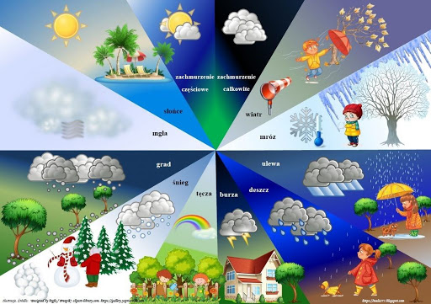

2.Zabawa „Kwiecień”.

Maszeruj, rytmicznie wymawiając przysłowie o kwietniu. Przy słowach: „trochę zimy, trochę lata” – rytmicznie klaszcz.

II. Część dnia.

1. Zabawa szyfonową chustką.
• Oglądanie chustki, omawianie jej cech. Określ cechy chustki (jakie one są): delikatne, lekkie, miękkie...
• Zabawa na odprężenie.
Tańcz z chustką przy nagraniu fragmentu spokojnej muzyki.

https://www.youtube.com/watch?v=cXATkZjs-Mo

• Zabawa „Jesteśmy na planecie „Chustolandia”.
Istnieje planeta, na której mieszkańcy noszą chustki na różnych częściach ciała.
Ta planeta nazywa się Chustolandia. Noś chustkę na różnych częściach ciała. Co kilka minut zmieniaj miejsce, na których ją zakładasz.

• Poruszaj się w zależności od koloru podniesionego koła ( może być też klocek lub kredka). R. ma koła z papieru lub klocki lub kredki w kolorze zielonym, czerwonym, żółtym, niebieskim.
Gdy zostanie podniesiony:
– zielony klocek –stój w miejscu,
– czerwony klocek–poruszaj się, jakbyś był kosmonautą na Księżycu,
– żółty klocek– czołgaj się, jakbyś przygniatała cię siła przyciągania (grawitacji) nowej
planety,
– niebieski klocek– poruszaj się jak robot.

• Zabawa „Zabawa kolorami”.
Kończ porównania, podając swoje przykłady.
Czerwony jak... (np.: pomidor )
Niebieski jak... (np.: niebo )
Zielony jak... (np.: trawa )
Żółty jak... (np.: słońce )

• Zabawa słownikowa -powiedz: Co by było, gdyby na Ziemi wszystko było czerwone (niebieskie, różowe...)?

• Zabawa rytmiczno- ruchowa „Marsz, bieg, podskoki”. Poruszaj jak podpowiada muzyka.

https://soundcloud.com/user-956760406/7-nagranie-muzyki-do-marszu

• Rysuj wymyśloną planetę: jej mieszkańców, rośliny, zwierzęta w wybranym, jednym
kolorze, np. czerwonym (niebieskim, zielonym, różowym). Nadaj nazwę narysowanej planecie.

• Zabawa muzyczno-ruchowa „Taniec z chustką”. Tańcz dowolnie do muzyki F. Chopina.

https://www.youtube.com/watch?v=uhlsfxRJ5o8

2. Zabawy i ćwiczenia z literą f.

• Mieszanie kolorów z wykorzystaniem farb plakatowych lub akwarelowych.
Mieszaj kolory farb– żółtej i niebieskiej- powiedz, jaki kolor powstał (zielony),
– niebieskiej i czerwonej (fioletowy),
– czerwonej i żółtej (pomarańczowy).

• Analiza i synteza słuchowa słowa farby.
• Podziel słowo farby na sylaby.
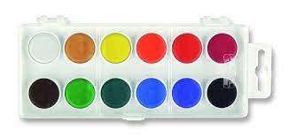 far -by
− Co słyszycie na początku słowa farby?

• Podział na sylaby nazw obrazków, które rozpoczynają się głoską f. Czy znacie jakieś słowa rozpoczynające się głoską f?

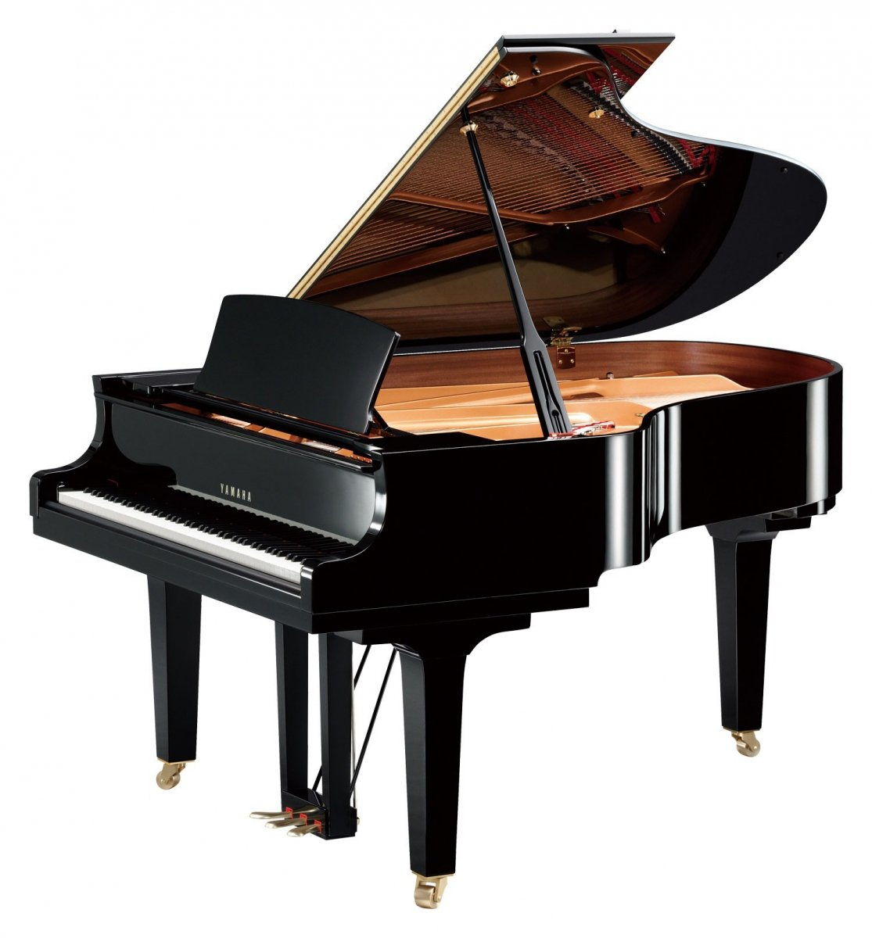 for- te- pian (3 sylaby)
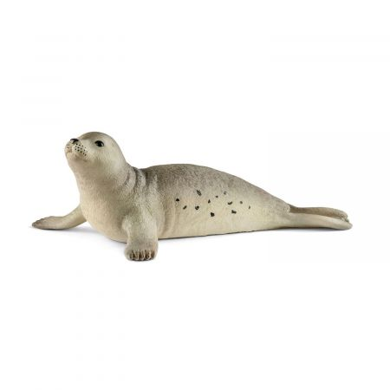 fo- ka (2 sylaby)

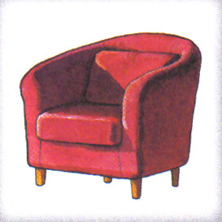 fo- tel (2 sylaby)

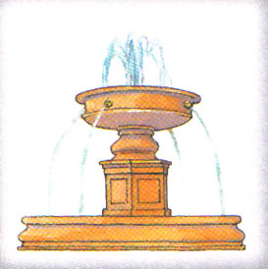 fon- tan- na (3 sylaby)

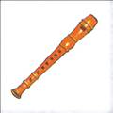 flet (1 sylaba)

• Spróbuj podzielić słowo farby na głoski.
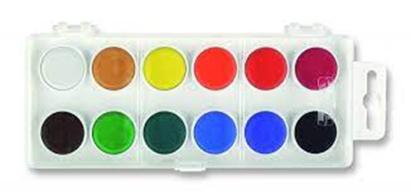 f-a-r-b-y

− Z ilu głosek składa się słowo farby? (5 głosek)

• Zabawa muzyczno-ruchowa „Taniec z chustką”. Tańczcie dowolnie do muzyki F.Chopina.

https://www.youtube.com/watch?v=uhlsfxRJ5o8

• Może znasz imiona rozpoczynające się głoską f (Franek, Filip, Felicja, Florentyna, Fryderyk...).
To jest Franek.

• Analiza i synteza słuchowa słowa Franek.

Podziel wyraz Franek na sylaby, potem na głoski.

Fra- nek (2 sylaby)
F-r-a-n-e-k

• Pokaz litery f: małej i wielkiej, drukowanej. Popatrz jak wygląda litera f mała. Może ci coś przypomina, z czymś się kojarzy? (np.: laska, zjeżdżalnia, chochla itp.). Przyjrzyj się teraz jak wygląda litera F wielka. Z czym ci się kojarzy?
Litera f mała drukowana: f Litera F wielka drukowana: F
• Zadania dzieci 5-letnie:
1.„Odkrywam siebie. Przygotowanie do czytania, pisania, liczenia”, s. 40.
• Odczytaj wyraz. Odszukaj na ostatniej karcie taki sam wyraz. Wytnij go i przyklej na nim. Pokoloruj rysunek.
• Ozdób litery f, F.
• Odszukaj wśród podanych wyrazów wyraz farby. Podkreśl go. Policz podkreślone wyrazy.

2.Zadania dla dzieci 5-letnich „Odkrywam siebie. Przygotowanie do czytania, pisania, liczenia”, s. 41.
• Oglądaj podpisy pod zdjęciami. Odszukaj na ostatniej karcie takie same wyrazy jak te, które znajdują się pod zdjęciami. Naklej je na siebie i odczytaj z dorosłą osobą.

• Zadanie dla dzieci chętnych, również 4-letnich. Załącznik 1.

3.Zabawa ruchowa „Właśnie tak”.

Gdy ktoś chce zostać kosmonautą, to musi być bardzo sprawny fizycznie: silny, zwinny, wysportowany. Spróbuj wykonać różne ćwiczenia.
− Połóż się na plecach.
− Połóż się na boku i pomachaj dłonią.
− Połóż się na brzuchu i uderzaj stopami o siebie.
− Połóż się na brzuchu i wydłuż swoje ręce i nogi.
− A teraz usiądź i szeroko rozstaw nogi.
− Pochyl się do przodu i spróbuj obiema dłońmi dotknąć palców stóp.
− W siadzie, obiema rękami bębnij w klatkę piersiową.
− Zamknij oczy i palcem wskazującym znajdź czubek swego nosa.
− A teraz klęknij.
− Spróbuj zaokrąglić swoje plecy.
− Dotknij jedną ręką podłogi, a palcem wskazującym drugiej ręki wskaż niebo.
− Podnieś kolano, aby nie dotykało do podłogi.
− Teraz stań na obu nogach.
− Wyciągnij obie ręce w kierunku nieba.
− Wyprostuj obie nogi i spróbuj dotknąć dłońmi stopy.
− Opukaj delikatnie czubkami palców boki swoich stóp.
− Wspaniale. Zdałeś test na kosmonautę.

III. Część dnia.

1.Zabawa w echo ruchowe „ Powtórz ruch”.
Pokazuj dowolny układ ruchowy w rozliczeniu na sześć. Osoby obserwujące go odtwarzają. Potem zmiana. Układ ruchów:
np.: 1, 2 – dwa uderzenia o uda; 3, 4 – dwa klaśnięcia nad głową; 5, 6 – dwa podskoki.

2.Słuchanie piosenki „ W Układzie Słonecznym” (muz., głosy i tekst, animacja: CeZik, grafika: Adam Lapko,: CeZik, głosy Wenus i Ziemi: K. Mercik

https://www.youtube.com/watch?v=yxVMhKt-cvI

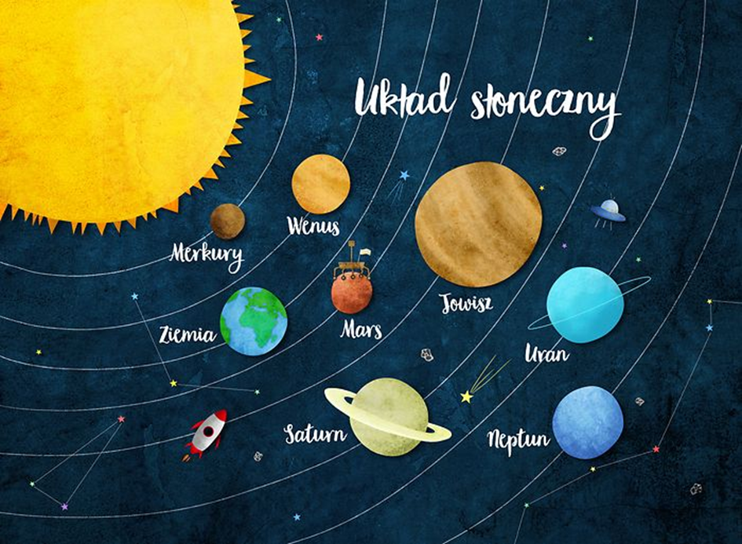
Ref.: W Układzie Słonecznym wirują planety.
Wszystkie w innym tempie, okrążają Słońce.
Różnią się kolorem, masą i rozmiarem,
Lata lecą, one stale kręcą się wytrwale.

I. Merkury, to ja!
Jestem pierwszy i najmniejszy.
Moją powierzchnię pokrywają ogromne kratery.
Z własną pogodą nie umiem dojść do zgody-
W dzień jest mi gorąco,
W nocy bardzo marznę, brrr.

II. Mam na imię Wenus.
Jestem druga w kolejności.
U mnie nieustannie upał jest bezlitosny,
Wiruję wolno, nigdzie się nie śpieszę
I bardzo jasno świecę się na niebie.

III. Tu Ziemia! Witam serdecznie! Czuję się świetnie!
Zamieszkują mnie roślinki, zwierzątka i ludzie.
Jestem trzecią planetą od Słońca.
Moja atmosfera jest cudna,
Mam dużo wody, więc śmiało wpadnij ochłodzić.

IV. Hej tu Mars, planeta numer cztery.
Bardzo się czerwienię, jestem cały zardzewiały,
Mam najwyższe góry i od groma pyłu.
A! Nic nie widzę, znowu leci mi do oczu!

Ref.: W Układzie Słonecznym wirują planety.
Wszystkie w innym tempie, okrążają Słońce.
Różnią się kolorem, masą i rozmiarem,
Lata lecą, one stale kręcą się wytrwale.

V. Joł, joł, Jowisz, największy olbrzym gazowy,
Piąty od Słońca, na pewno nie przeoczysz.
Choć moja masa jest potężna niezwykle,
To z wszystkich planet kręcę się najszybciej.

VI. Siemanko tutaj Saturn, też się składam z gazów.
Po moich pierścieniach poznasz mnie od razu,
Wirują w nich kamienie, pył i sporo lodu.
Jestem szósty od Słońca, w głowie to zakoduj.

VII. Cześć, to ja, lodowy gigant o imieniu Uran.
Na mnie jest najniższa temperatura,
Słynę z bladego, błękitnego koloru.
Jestem siódmą planetą i wiruję na boku.

VIII. Na koniec ja swoje trzy grosze wtrącę.
Nazywam się Neptun i najdłużej okrążam Słońce.
Tworzę huragany co powalą wszystko,
Więc nie zbliżaj się zbytnio bo cię zdmuchnę jak piórko.

Ref.: W Układzie Słonecznym wirują planety.
Wszystkie w innym tempie, okrążają Słońce.
Różnią się kolorem, masą i rozmiarem,
Lata lecą, one stale kręcą się wytrwale.

- Jakie planety występują w piosence?
- Jakie ruchy wykonują planety? (wirują, okrążają Słońce, lecą, kręcą się)
- Czym różnią się planety? (kolorem, masą ( jedne są ciężkie inne lekkie), rozmiarem (jedne są duże, inne małe)
- Może zapamiętałeś, jak wyglądają niektóre planety?

• Wykonaj dowolny taniec przy piosence „W Układzie Słonecznym”.
• Spróbuj zapamiętać i śpiewać refren piosenki.

3.Spróbuj ze sznurka, nitki, lub plasteliny ułożyć kształt litery F, f

